12 Срок службы пакета - Лабораторное упражнение

Эта лаборатория исследует конфигурацию DNS на маршрутизаторах Cisco и кэш ARP.

Лабораторная топология

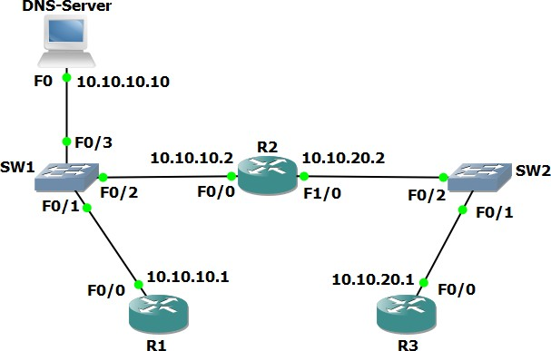

Загрузить конфигурации запуска

Откройте файл «12 The Life of a Packet.pkt» в Packet Tracer, чтобы загрузить лабораторию.

Это настраивает лабораторную топологию, как показано выше, и добавляет статические маршруты между R1 и R3.

Настройка маршрутизаторов как DNS-клиентов

Обратите внимание, что маршрутизаторы не могут быть DNS-серверами в Packet Tracer (он не поддерживает команду «ip dns server»), поэтому мы используем устройство сервера Packet Tracer в качестве DNS-сервера.

Узел с IP-адресом 10.10.10.10 настроен как DNS-сервер и может разрешать DNS-запросы для «R1,» «R2» и «R3.»
Имя домена не используется.

- Настройте R1, R2 и R3 на использование 10.10.10.10 в качестве DNS-сервера. Нет необходимости настраивать доменное имя или список доменов.

- Убедитесь, что можно выполнить команду ping R2 и R3 из R1, используя их имена хостов «R2» и «R3» (DNS-серверу может потребоваться некоторое время для разрешения DNS-запроса).

- Убедитесь, что можно выполнить эхо-тестирование R1 и R2 из R3 с использованием имен хостов «R1» и «R2.»

Проверка кэша ARP на маршрутизаторах

- Вы ожидаете увидеть запись для R3 в ARP-кэше R1? Почему или нет?

- Проверьте кэш ARP на R1, R2 и R3. Что ты видишь?

